M8-selasa
Sesi Pagi: Memahami Alur Web & Peran Komponennya
1. Alur Request–Response & Diagram
Konsep Alur: Saat kamu mengetik alamat web atau mengklik sebuah link di browser, terjadi komunikasi bolak-balik:
1. Browser (Klien): Mengirimkan permintaan (request) melalui protokol HTTP ke server.
2. Server: Menerima permintaan tersebut, lalu menjalankan kode PHP.
3. Database: Jika PHP butuh data (misal: data pengguna atau produk), PHP akan meminta ke database.
4. Hasilnya: Data dari database diolah oleh PHP menjadi format HTML, lalu dikirim balik (response) ke browser.
5. Browser: Menerima HTML tersebut dan menampilkannya menjadi halaman web yang bisa kamu lihat.
2. Peran Tiap Pemain (Tulis Satu Kalimat Peran)
Berikut rangkuman satu kalimat peran untuk masing-masing komponen yang dipakai:
Browser: Berperan sebagai klien yang mengirimkan permintaan (request) ke server dan merender kode HTML agar bisa dibaca oleh pengguna.
Server: Berperan sebagai pusat pengatur yang menerima permintaan dari browser dan menjalankan proses sistem di baliknya.
PHP: Berperan sebagai bahasa pemrograman penghubung yang memproses logika aplikasi dan meracik data dinamis menjadi tampilan HTML.
Database: Berperan sebagai tempat penyimpanan data terstruktur yang siap dipanggil atau dimodifikasi saat dibutuhkan oleh PHP.
3. Perbedaan Web Statis vs Dinamis
Statis: Halaman web yang dibuat menggunakan HTML biasa di mana isi dan tampilannya selalu tetap/sama setiap kali dibuka oleh siapa pun.
Dinamis: Halaman web (biasanya menggunakan PHP dan database) di mana isi dan tampilannya bisa berubah-ubah secara otomatis sesuai dengan data terbaru atau kondisi pengguna.

Diagram request–response buatan sendiri
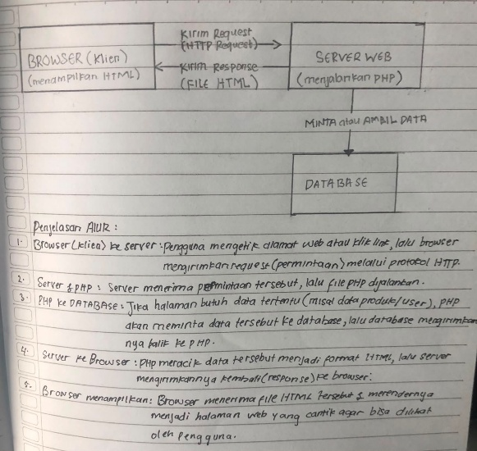
Alur diagram gambarnya saya gambar dibuku
`hello.php` berjalan di localhost (screenshot).
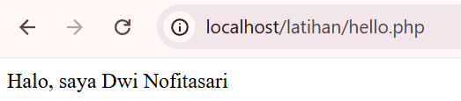

Uji Diri Selasa
1. Ceritakan langkah demi langkah: apa yang terjadi dari saat kamu mengetik alamat dan menekan Enter, sampai halaman muncul?
Request (Permintaan): Saat aku mengetik `http://localhost/latihan/hello.php` dan menekan Enter, browser mengirimkan pesan permintaan (HTTP Request) ke Web Server (Laragon) yang sedang aktif di laptopku.
Proses PHP: Server menerima permintaan tersebut, melihat bahwa filenya adalah `.php`, lalu meneruskannya ke mesin PHP untuk dieksekusi (diproses kodenya).
Response (Jawaban): Setelah mesin PHP selesai menjalankan perintah `echo`, hasilnya diubah menjadi kode HTML murni, lalu dikirim balik oleh server sebagai HTTP Response ke browser.
Rendering (Tampilan): Browser menerima kode tersebut, membacanya, dan menampilkan teks "Halo, saya Dwi Nofitasari" di layar monitor.
2. Kenapa file PHP tidak bisa dibuka dengan dobel-klik seperti file HTML?
* Karena file HTML bersifat statis dan bisa langsung dibaca oleh browser. Sedangkan file PHP bersifat dinamis dan mengandung script yang harus diterjemahkan oleh server (Interpreter PHP)terlebih dahulu.
* Jika didobel-klik, browser tidak tahu cara memproses kode `<?php ... ?>` tersebut dan hanya akan menampilkan kodenya secara mentah (atau malah mendownload filenya), itulah sebabnya kita wajib lewat `localhost` agar server bisa bekerja memproses kodenya sebelum dikirim ke browser.

